**CondoSys**

**João Paulo Candido Faria Vieira**

**João Victor Alves de Sousa**

**Morgana Larissa Rego Santos**

**Pedro Henrique Barroso Ribeiro dos Santos**

**Saulo de Tarso Morais Ribeiro**

**Victor Ribeiro Boechat**

1Instituto de Informática e Ciências Exatas – Pontifícia Universidade Católica de Minas Gerais (PUC MINAS)  
Belo Horizonte – MG – Brasil

**joaopcffaria@gmail.com**

**avesjoaovictor@gmail.com**

**morganalrsantos@gmail.com**

**pedrobarrosocontato@gmail.com**

**saudetarso@hotmail.com**

**victor2005pessoal@gmail.com**

***Resumo. CondoSys*** *foi desenvolvido como parte do Projeto de Aplicações para Processos de Negócio do curso de Sistemas de Informação da PUC – MG. Este trabalho oferece uma solução inovadora para a gestão de condomínios, com o objetivo de automatizar o cadastro de moradores e dependentes, controlar o acesso e gerenciar correspondências e encomendas. A plataforma visa resolver problemas comuns de comunicação, rastreabilidade e segurança, melhorando a eficiência operacional e a qualidade de vida dos moradores ao criar um ambiente mais seguro e organizado.*

# 1. Introdução

A crescente urbanização e a busca por ambientes residenciais seguros e organizados têm aumentado o número de condomínios, que necessitam de uma gestão eficaz para garantir a qualidade de vida dos moradores. No entanto, conforme entrevista feita (ver Apêndice A) com alguns colaboradores de condomínios conhecidos, muitos enfrentam desafios significativos devido à falta de um sistema de gestão integrado, o que resulta em problemas como o controle ineficiente de acesso, erros no cadastro de moradores e dependentes, e dificuldades na administração de correspondências e encomendas.

Diante desse cenário, a implementação de um sistema de gestão para condomínios surge como uma solução essencial. Este projeto visa desenvolver uma plataforma integrada que permitirá o cadastro detalhado de moradores e dependentes, otimizar o controle de acesso ao condomínio e gerenciar de forma eficiente o recebimento e a entrega de correspondências e encomendas. A adoção de um sistema como esse resolverá problemas existentes, proporcionando uma gestão mais segura, transparente e eficiente, beneficiando todos os envolvidos na comunidade condominial. (OLIVEIRA, 2024)

# 1.1. Objetivos geral e específicos

**Objetivo Geral:**

Desenvolver um sistema integrado de gestão para condomínios que permita o cadastro completo de moradores e dependentes, além de otimizar o controle de acesso ao condomínio e o gerenciamento de correspondências e encomendas dos moradores.

**Objetivos Específicos:**

1. Elaborar um módulo de cadastro detalhado que permita o registro preciso e atualizado de todos os moradores, seus dependentes e animais de estimação.
2. Propor um sistema de controle de acesso automatizado e eficiente, que utilize as informações cadastradas para garantir a segurança e o fluxo organizado de pessoas no condomínio.
3. Implementar um módulo de controle de correspondências e encomendas, que permita registrar digitalmente o recebimento, armazenamento e entrega de correspondências e encomendas aos moradores.

# 1.2. Justificativas

O desenvolvimento deste projeto se justifica pela necessidade crescente de melhorar a segurança e a organização em condomínios, especialmente aqueles que enfrentam desafios na gestão de cadastros, controle de acesso e administração de correspondências. A falta de um sistema bem estruturado para registrar moradores e dependentes, controlar o acesso de visitantes e gerenciar a entrega de encomendas gera dificuldades que afetam diretamente a segurança e a qualidade de vida dos residentes. Além disso, a inexistência de um sistema automatizado compromete a eficiência no controle de acesso e na rastreabilidade de correspondências, resultando em falhas de comunicação e atrasos nas entregas.

**Contribuição e Benefício:**

A criação de um sistema de gestão integrado contribuirá significativamente para resolver os problemas identificados. Um sistema automatizado e centralizado permitirá o controle mais eficaz e seguro sobre o cadastro de moradores e dependentes, o controle de acesso ao condomínio e a administração de correspondências e encomendas. Isso reduzirá erros, melhorará a comunicação com os moradores e garantirá que as entregas sejam feitas de maneira organizada e confiável. Esse projeto aprimora a administração condominial, estabelece um ambiente mais seguro e organizado para todos os residentes e eleva a qualidade de vida dentro da comunidade.

# 2. Participantes do processo de negócio

**Síndico(a) - Administrativo**

* **Papel:** Líder e principal responsável pela administração do condomínio.
* **Funções:**
* Tomar decisões sobre a implementação do sistema.
* Monitorar o desempenho do sistema de cadastro, controle de acesso e correspondências.
* Gerenciar a comunicação com os moradores através do sistema de informação.

**Moradores**

* **Papel:** Usuários finais do sistema, beneficiários diretos das funcionalidades de cadastro e controle de acesso.
* **Funções:**
* Registrar-se no sistema e manter seus dados e de seus dependentes atualizados.
* Usar o sistema para autorizar a entrada de visitantes e receber notificações de correspondências e encomendas.

**Visitantes/Prestadores de Serviço**

* **Papel:** Necessitam de autorização para acessar o condomínio.
* **Funções:**
* Aguardar a autorização de entrada via sistema de controle de acesso.

**Porteiros**

* **Papel:** Responsáveis pelo recebimento e entrega de correspondências e encomendas.
* **Funções:**
* Utilizar o sistema para registrar o recebimento, armazenamento e entrega de correspondências e encomendas.
* Notificar os moradores através do sistema quando suas correspondências ou encomendas chegam.

**Entregadores**

* **Papel:** Responsáveis pela entrega de correspondências e encomendas.

# 3. Modelagem do processo de negócio

# 3.1. Análise da situação atual (*AS*-*IS*)

**1º Processo : Cadastro de Moradores e Dependentes**

**Descrição:**

Atualmente, o cadastro de novos moradores e seus dependentes é feito manualmente pelo síndico ou pelo administrador do condomínio. As informações são registradas em planilhas ou formulários em papel, que depois são arquivados fisicamente. As atualizações de dados, como mudanças de endereço, inclusão de novos dependentes ou animais de estimação, são solicitadas pelos moradores através de e-mails ou bilhetes, e o responsável precisa atualizar as informações manualmente em cada registro.

**Problemas Identificados:**

* **Erro Humano:** A inserção manual de dados pode levar a erros, como informações incorretas ou incompletas.
* **Retrabalho:** Sempre que houver uma atualização, o processo deve ser repetido, o que consome tempo e aumenta as chances de erro.
* **Inconsistência de Dados:** A falta de integração entre registros em papel e digital resulta em dados desatualizados ou inconsistentes.
* **Demora no Processo:** A validação e atualização de informações pode levar dias ou até semanas, prejudicando o controle de acesso e a gestão do condomínio.

**Cadastro de Moradores e Dependentes (AS-IS):**

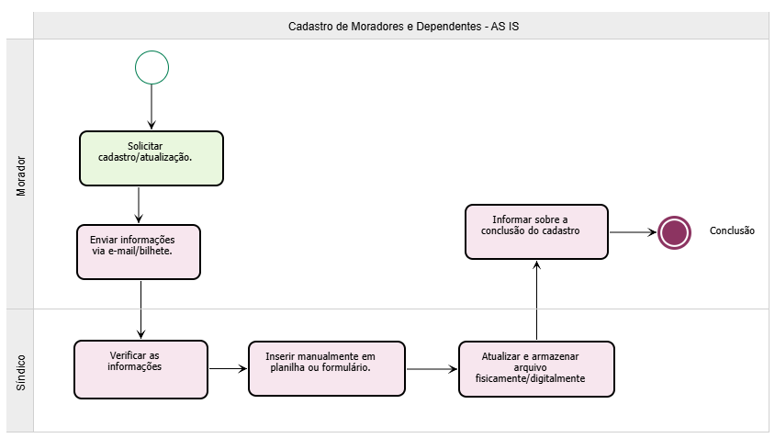

**2º Processo: Controle de Acesso ao Condomínio**

**Descrição:**

O controle de acesso é realizado manualmente pela equipe de segurança na portaria e pelos moradores. Quando um visitante ou prestador de serviço chega, a equipe de segurança entra em contato com o morador correspondente via interfone para confirmar a autorização de entrada. Em caso de eventos ou visitas frequentes, esse processo se repete constantemente, gerando filas na entrada e frustração para moradores e visitantes.

**Problemas Identificados:**

* **Demora na Liberação de Acesso:** O processo manual de confirmação consome tempo, especialmente em horários de pico ou durante eventos.
* **Falha na Comunicação:** O uso de interfones e chamadas telefônicas pode resultar em falhas na comunicação ou em falta de resposta, atrasando ainda mais a entrada.
* **Falta de Registro Detalhado:** As entradas e saídas não são registradas de forma organizada e centralizada, dificultando o acompanhamento e a segurança.

**Controle de Acesso ao Condomínio (AS-IS):**

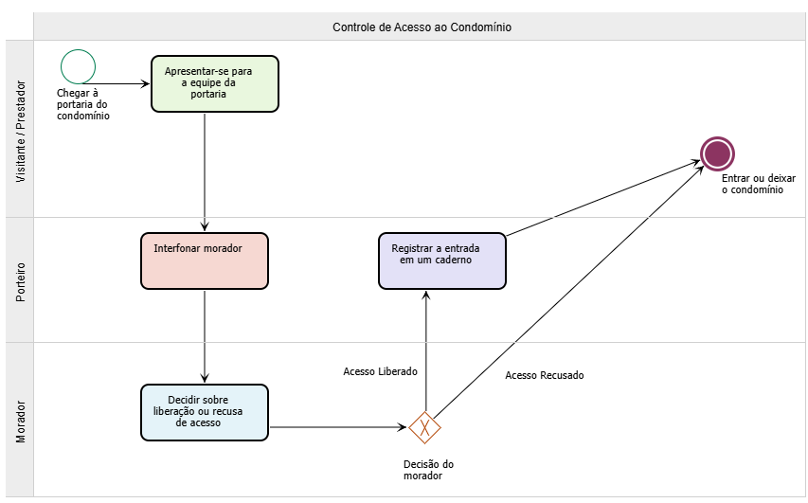

**3º Processo: Controle de Correspondências e Encomendas**

**Descrição:**

Atualmente, o processo de controle de correspondências e encomendas no condomínio é feito manualmente. O porteiro ou zelador recebe fisicamente as encomendas dos correios ou transportadoras, verifica manualmente as informações do destinatário no pacote e anota em um caderno ou planilha física os dados básicos, como o nome do morador, o número do apartamento, a data e o horário da entrega. Em seguida, o porteiro armazena as encomendas em um espaço reservado e avisa o morador sobre a chegada por meio de interfone ou verbalmente quando ele passa pela portaria. Não há controle automatizado ou centralizado, o que pode gerar perda de informações e dificuldades para localizar pacotes.

**Problemas Identificados**

* **Erro no Registro Manual:** A anotação manual dos dados das correspondências e encomendas pode resultar em erros, como informações incorretas, ilegíveis ou incompletas.
* **Falta de Rastreamento:** Não há um sistema centralizado para monitorar o status das encomendas, o que dificulta o rastreamento e a localização de pacotes no condomínio.
* **Comunicação Ineficiente:** A comunicação com os moradores para notificá-los sobre a chegada das encomendas é feita de forma não sistematizada, o que pode causar atrasos ou falhas de entrega.
* **Falta de Histórico Centralizado:** A ausência de um registro digital centralizado dificulta consultas futuras e a resolução de problemas relacionados a perdas ou reclamações de moradores.

**Controle de Correspondências e Encomendas (AS-IS)**

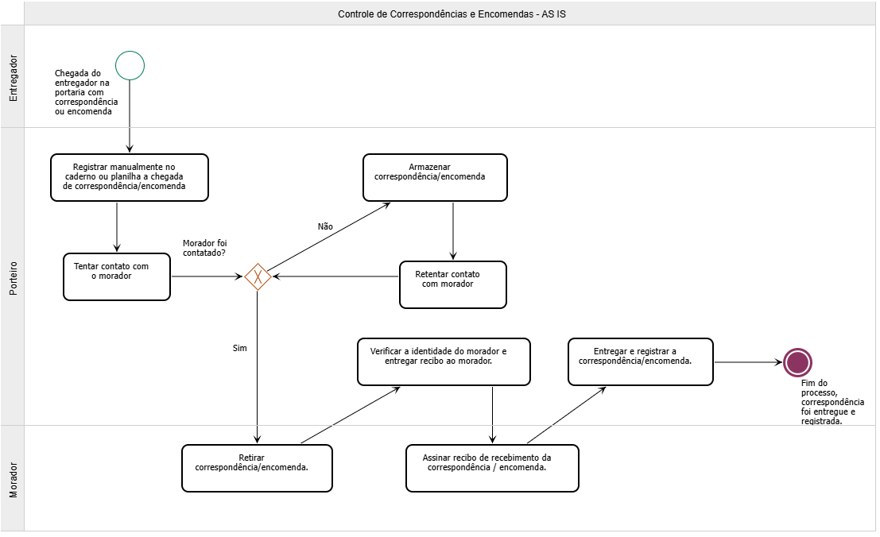

# 3.2. Modelagem dos processos aprimorados (*TO*-*BE*)

**1º Processo : Cadastro de Moradores e Dependentes**

* **Descrição da Solução:** Implementação de um módulo digital de cadastro que permite aos moradores preencher e atualizar seus próprios dados diretamente no sistema, através de um portal web ou aplicativo móvel. As informações serão automaticamente armazenadas em uma base de dados centralizada e segura.
* **Limites da Solução:** Dependência de conectividade para acesso ao portal ou aplicativo; necessidade de adesão dos moradores para que os dados sejam mantidos atualizados.
* **Alinhamento com Objetivos de Negócio:** Redução de erros e retrabalho, maior rapidez na atualização de dados, alinhado ao objetivo de criar um ambiente seguro e organizado.
* **Oportunidades de Melhoria:**
  + Redução de erros manuais e retrabalho.
  + Atualização em tempo real de dados.
  + Melhoria na precisão e consistência das informações.

**Cadastro de Moradores e Dependentes (TO-BE)**

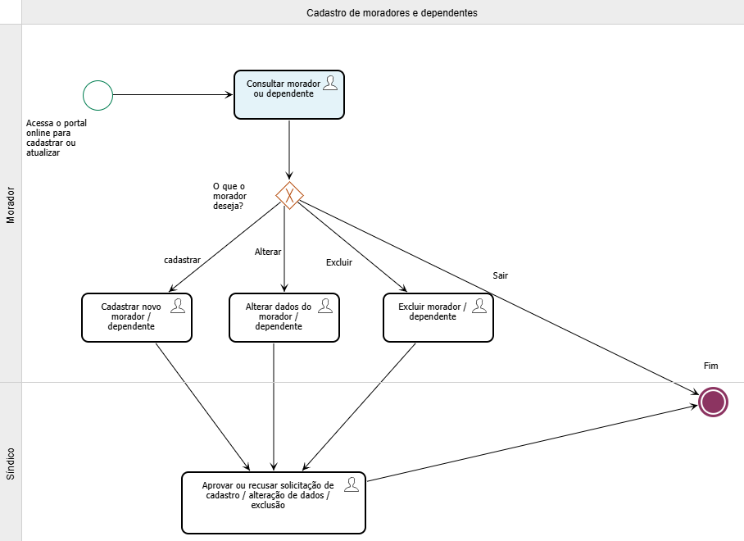

**2º Processo: Controle de Acesso ao Condomínio**

* **Descrição da Solução:** Introdução de um sistema de controle de acesso digital que utilize cartões magnéticos, QR Codes ou biometria para entrada de moradores, visitantes e prestadores de serviço. O sistema estará integrado ao cadastro digital, permitindo autorizações e registros automáticos.
* **Limites da Solução:** Investimento inicial em infraestrutura (leitores biométricos, catracas, etc.); necessidade de manutenção periódica dos dispositivos.
* **Alinhamento com Objetivos de Negócio:** Melhorar a segurança e eficiência do fluxo de pessoas no condomínio, conforme o objetivo de proporcionar um controle de acesso mais seguro e eficiente.
* **Oportunidades de Melhoria:**
  + Eliminação do tempo de espera para autorização.
  + Maior segurança e controle de acesso.
  + Registros detalhados e centralizados de todas as entradas e saídas.

**Controle de Acesso ao Condomínio (TO-BE)**

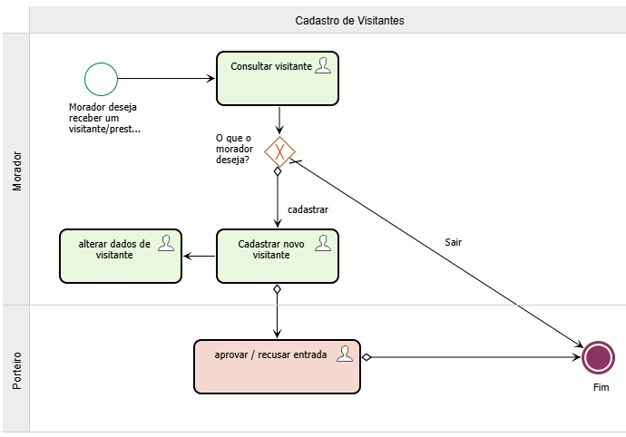

**3º Processo: Controle de Correspondências e Encomendas**

* **Descrição da Solução:** Desenvolvimento de um módulo digital para registro e rastreamento de correspondências e encomendas. Os porteiros poderão registrar digitalmente o recebimento, armazenamento e entrega de itens, enquanto os moradores serão notificados automaticamente via aplicativo.
* **Limites da Solução:** Dependência de dispositivos para registro e notificação; necessidade de capacitação dos porteiros para uso do sistema.
* **Alinhamento com Objetivos de Negócio:** Reduzir erros e atrasos na entrega de correspondências e encomendas, garantindo um fluxo mais organizado e rastreável.
* **Oportunidades de Melhoria:**
  + Redução de erros e perdas de informação.
  + Melhor rastreabilidade e transparência no processo de entrega.
  + Maior eficiência na comunicação com moradores.

**Controle de Correspondências e Encomendas (TO-BE):**

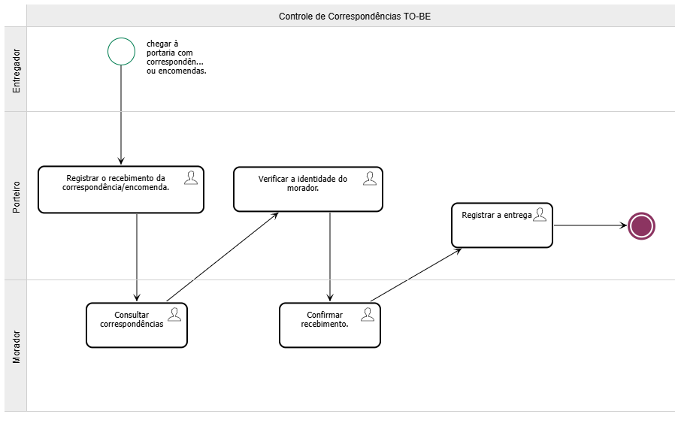

# 4. Projeto da arquitetura de dados da solução proposta

# 4.1. Diagrama de Entidades e Relacionamentos (DER)

O desenvolvimento da solução proposta requer a existência de bases de dados que permitam efetuar os cadastros de dados e controles associados aos processos identificados, assim como recuperações.

Utilizando a notação do **DER** (Diagrama de Entidades e Relacionamentos), elaborem um modelo, na ferramenta visual indicada na disciplina, que contemple todas as **entidades e atributos associados às atividades dos processos** identificados. Deve ser gerado um único DER que suporte todos os processos escolhidos, visando assim uma base de dados integrada. O modelo deve contemplar também o controle de acesso de usuários (partes interessadas dos processos) de acordo com os papéis definidos nos modelos do processo de negócio.

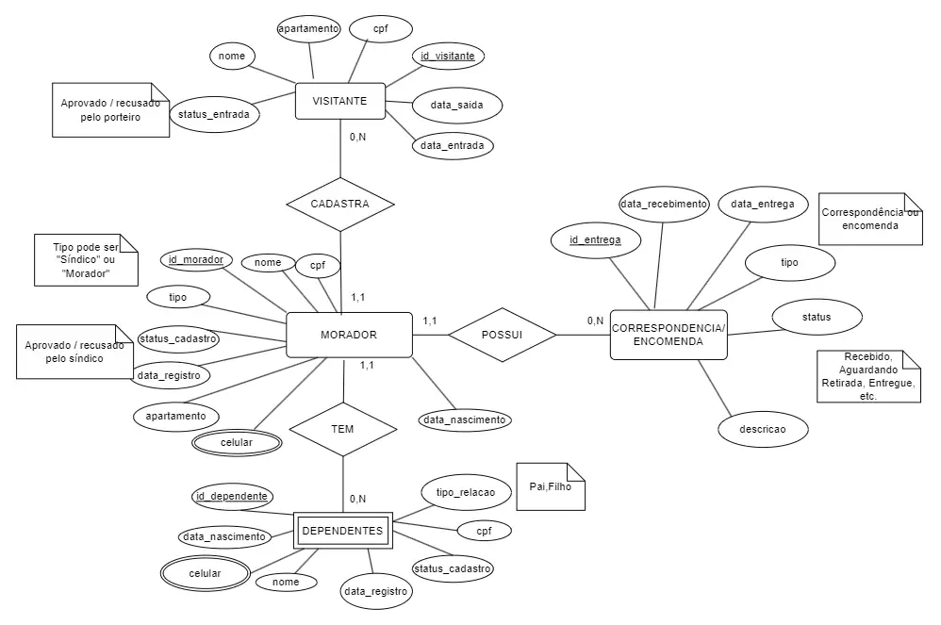

# 4.2. Impactos da implementação em um banco de dados NoSQL

Avaliem e descrevam as **possibilidades, riscos e impactos** do emprego de um banco de dados NoSQL para implementação da solução proposta.

Um banco de dados relacional (SQL) é a escolha ideal para o sistema de gestão de condomínios devido à necessidade de lidar com relacionamentos estruturados entre entidades como moradores, visitantes, dependentes e correspondências. Bancos SQL garantem integridade referencial, assegurando que, por exemplo, visitantes estejam sempre associados a moradores válidos. Além disso, eles oferecem suporte a transações ACID (Atomicidade, Consistência, Isolamento e Durabilidade), essenciais para manter a consistência dos dados, mesmo em operações complexas. Essas características reduzem riscos de inconsistências e facilitam o controle sobre o fluxo de informações.

Outra vantagem dos bancos SQL é a possibilidade de realizar consultas complexas e eficientes, como buscar visitantes por morador ou gerar relatórios de correspondências por período, usando JOINs e filtros avançados. Já bancos NoSQL, embora vantajosos em cenários de alta escalabilidade e grande volume de dados, podem resultar em duplicação de dados e consultas menos eficientes ao lidar com relacionamentos entre entidades. Como o sistema de gestão de condomínios exige organização, consistência e facilidade de manutenção, um banco SQL proporciona maior simplicidade e confiabilidade na gestão e evolução da aplicação.

# 4.3. Modelo relacional

Após a validação do DER, deve-se fazer seu mapeamento para o **modelo relacional** de banco de dados, **observando-se as regras de normalização**. Deve ser gerado um único modelo relacional que contemple todos os processos identificados. O modelo relacional deve ser diagramado na ferramenta visual indicada na disciplina.

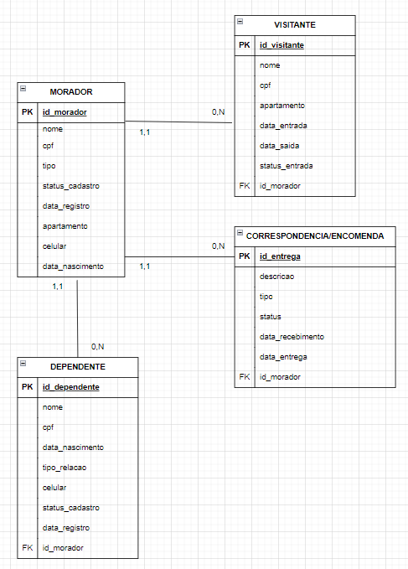

# Entrega da Etapa 4:

# 3ª Atividade: Esboçar consultas com SQL de acordo com as necessidades de informação dos participantes dos processos

# Esboce, pelo menos, três consultas com SQL de acordo com as necessidades informacionais dos usuários dos processos modelados e documente-as.

#### **1. Consulta para listar todos os moradores e dependentes cadastrados**

Essa consulta permite ao síndico visualizar uma lista completa de moradores e seus dependentes. Foi necessário ajustar a consulta para considerar que "Morador" e "Dependente" são tabelas distintas no modelo relacional.

SELECT 'Morador' AS tipo, id_morador AS id, nome, data_cadastro

FROM MORADOR

UNION ALL

SELECT 'Dependente' AS tipo, id_dependente AS id, nome, data_registro

FROM DEPENDENTE

ORDER BY nome;

Essa consulta une os registros das tabelas **MORADOR** e **DEPENDENTE**, indicando o tipo (morador ou dependente) para facilitar a análise e organização.

#### **2. Consulta para verificar entregas aprovadas recentemente (últimos 30 dias)**

Para ajustar essa consulta conforme foi solicitado no feedback, consideramos a tabela **CORRESPONDENCIA_ENCOMENDA**, que pode ser utilizada para verificar entregas de correspondências e encomendas aprovadas nos últimos 30 dias.

SELECT id_entrega, descricao, tipo, status, data_recebimento

FROM CORRESPONDENCIA_ENCOMENDA

WHERE status = 'Aprovado' AND data_recebimento >= DATE_SUB(CURDATE(), INTERVAL 30 DAY)

ORDER BY data_recebimento DESC;

**3. Consulta para buscar informações de um morador específico, incluindo seus dependentes**

A consulta foi ajustada para refletir a relação entre **Morador** e **Dependente**, considerando que são tabelas distintas. Essa consulta permite que o síndico ou o próprio morador acesse os dados dele e de seus dependentes associados.

SELECT M.id_morador, M.nome AS nome_morador, D.id_dependente, D.nome AS nome_dependente

FROM MORADOR M

LEFT JOIN DEPENDENTE D ON M.id_morador = D.id_morador

WHERE M.id_morador = ?;

# 5. Relatórios analíticos

Considerando as necessidades de informações das diversas partes interessadas nos processos eleitos, desenvolvam, com o apoio da ferramenta empregada na disciplina, **relatórios úteis** para o controle dos processos e a tomada de decisão.

**Cada processo** identificado deve possuir, no mínimo, **um relatório analítico associado**. Os relatórios devem utilizar os recursos de **filtros**, **agregadores**, **agrupadores** e **ordenação** disponibilizados pela ferramenta.

Cada relatório desenvolvido deve ter sua imagem apresentada aqui juntamente com a descrição de seus objetivos.

**Quantidade Mensal de Moradores Cadastrados - Histograma**

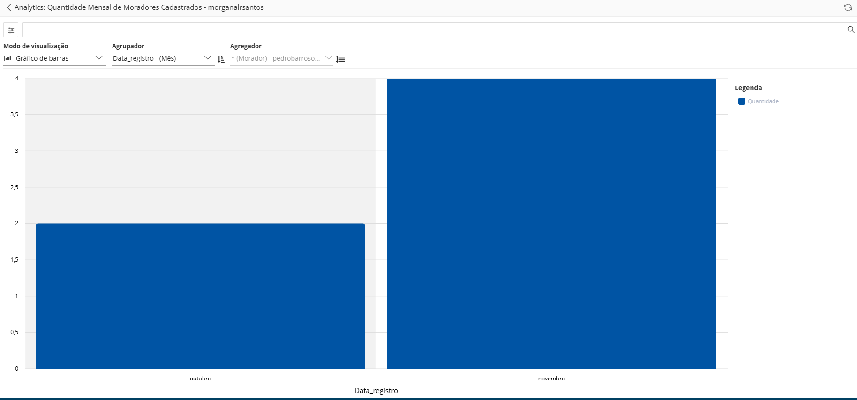

**Quantidade Mensal de Moradores Cadastrados – Tabela**

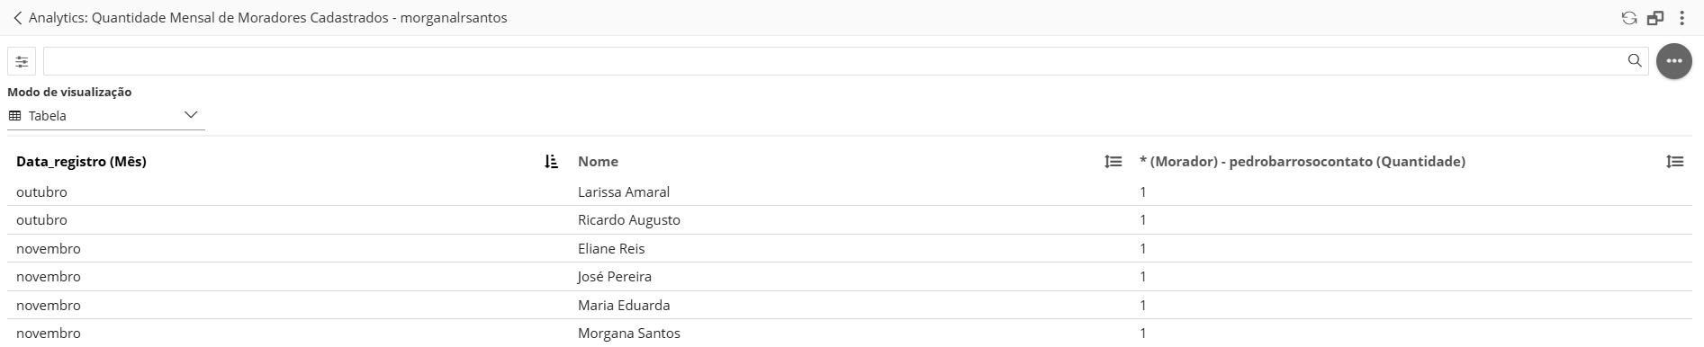

**5.1. Associação de comandos SQL com relatórios analíticos**

Após o desenvolvimento dos relatórios analíticos com o suporte da ferramenta empregada na disciplina, realizem um processo de engenharia reversa e **codifiquem os comandos SQL-DML** (*selects*) que **produzem os relatórios** automaticamente gerados. Preencham o formulário abaixo com esses comandos.

|  |  |
| --- | --- |
| **Nome do Relatório Analítico** | **Comando SQL-DML (SELECT)** |
| **Quantidade Mensal de Moradores Cadastrados** | SELECT  MONTH(morador.data_registro) AS Mes,  COUNT(morador.morador_id) AS Quantidade  FROM morador  GROUP BY MONTH(morador.data_registro)  ORDER BY Mes; |
|  |  |
|  |  |
|  |  |

# 6. Indicadores de desempenho

Com uma visão mais estratégica, identifiquem, a partir dos relatórios analíticos, indicadores chave de processo (KPIs – *Key Process Indicator*) que permitam um acompanhamento integrado dos vários processos eleitos.

Detalhem, na tabela abaixo, pelo menos **cinco indicadores de desempenho** identificados. Esses indicadores de desempenho devem ser **descritos por meio de medidas estatísticas**, conforme exemplo abaixo.

|  |  |  |  |  |  |
| --- | --- | --- | --- | --- | --- |
| **Indicador** | **Objetivo** | **Descrição** | **Fórmula de cálculo** | **Fontes de dados** | **Perspectiva** |
| Quantidade Mensal de Moradores Cadastrados | Avaliar o desempenho do sistema de cadastro, verificando o número de moradores que se registram a cada mês. | Esse indicador mensura o número de novos moradores cadastrados no sistema ao longo do mês. Ele ajuda a identificar picos de cadastro e tendências no comportamento dos moradores. | Quantidade de moradores cadastrados no mês /  Quantidade total de moradores ×100 | Tabela Morador | Processos internos. |
| Quantidade de acessos | Avaliar o desempenho de quantos acessos está sendo realizado por dia | Ao longo do tempo, esse indicador irá indicar qunatos acessos o condomínio teve por dia | Quantidade de acesso por dia | Tabela Controle de Acessos | Processos internos |
|  |  |  |  |  |  |
|  |  |  |  |  |  |

**6.1** Esboço do roteiro do vídeo, que será produzido na etapa seguinte, mostrando os principais aspectos do projeto desenvolvido;

**Roteiro**

### 1. Introdução

* Contexto: Urbanização e desafios na gestão condominial.
* Problemas identificados:
  + Controle manual de acesso.
  + Cadastros desatualizados.
  + Gestão ineficiente de correspondências.
* Necessidade de uma solução integrada.

### 2. Objetivo e Solução Proposta

* Objetivo Geral: Criar um sistema integrado para gestão condominial.
* Funcionalidades:
  + Cadastro digital de moradores e dependentes.
  + Controle de acesso automatizado.
  + Gestão centralizada de correspondências.
* Resultados esperados:
  + Mais segurança, eficiência e transparência.

### 3. Participantes do Processo

* Síndico
* Moradores
* Porteiros
* Visitantes
* Entregadores

### 4. Principais Processos

1. Cadastro de Moradores:
2. Controle de Acesso:
3. Gestão de Correspondências:

### 5. Benefícios e Conclusão

* Benefícios:
  + Redução de erros operacionais.
  + Processos mais ágeis e organizados.
  + Melhor comunicação e segurança.
* Conclusão:
  + CondoSys transforma desafios em soluções modernas para gestão condominial.

# 7. Conclusão

Apresentem aqui a conclusão do trabalho que deve conter uma **síntese** dos **principais resultados** obtidos com a melhoria dos processos, uma discussão das **limitações** da solução proposta e **sugestões de novas linhas de estudo**.

# REFERÊNCIAS

Site:

OLIVEIRA, Laiane. Segurança em condomínios.

Disponível em: https://www.groupsoftware.com.br/blog/seguranca-em-condominio/. Acesso em: 26 ago. 2024.

# Apêndice A

1. Quais são os principais desafios que condomínios enfrentam na gestão diária?

_Muitos condomínios enfrentam desafios significativos relacionados à falta de um sistema de gestão integrado, que afeta a eficiência da administração.

2. Quais problemas surgem com a falta de um sistema de gestão integrado nos condomínios?

_A ausência de um sistema de gestão integrado resulta em problemas como controle ineficiente de acesso, erros no cadastro de moradores e dependentes, e dificuldades na administração de correspondências e encomendas.

3. Quais funcionalidades esse sistema ideal deveria ter para melhorar a gestão condominial?

_O sistema deve permitir o cadastro detalhado de moradores e dependentes, otimizar o controle de acesso ao condomínio e gerenciar de forma eficiente o recebimento e a entrega de correspondências e encomendas.

4. Quais são os efeitos da falta de controle eficiente de acesso e erros no cadastro de moradores?

_O controle ineficiente de acesso e os erros no cadastro de moradores podem comprometer a segurança e a transparência dentro do condomínio.

5. Como a administração de correspondências e encomendas pode ser afetada por processos manuais?

_A gestão de correspondências e encomendas pode se tornar desorganizada, com atrasos e extravios, quando feita de forma manual e sem um sistema eficiente.

6. Qual seria o impacto de um sistema de gestão integrado para resolver esses desafios?

_A implementação de um sistema de gestão integrado resolve esses problemas, trazendo mais segurança, eficiência e transparência para a administração condominial.

7. Como um sistema de gestão pode otimizar o controle de acesso e o cadastro de moradores?

_O sistema pode garantir um controle mais preciso de quem entra e sai do condomínio, além de manter os dados dos moradores e dependentes sempre atualizados e acessíveis.

8. De que maneira a implementação de um sistema pode beneficiar a segurança e transparência na administração do condomínio?

_A adoção de um sistema como esse proporciona uma gestão mais segura, transparente e eficiente, beneficiando todos os envolvidos na comunidade condominial.